宜蘭縣宜蘭市南屏國小
103年度「廢乾電池重量王比賽」活動成果
活動名稱 | 廢乾電池重量王比賽 | 承辦人(主持人) |  |  | 林志中
活動名稱 | 廢乾電池重量王比賽 | 參加人數 |  |  | 1020人
項目 | 活動內容剪影 | 活動日期 |  | 103年1月日
項目 | 活動內容剪影 | 活動地點 |  | 南屏國小
照片一、二 | 說明：排隊準備秤重  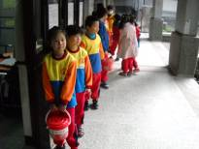 |  | 說明：開始秤重  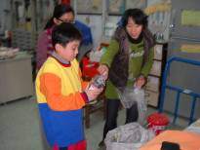
照片三、四 | 說明：開始秤重  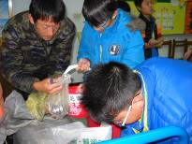 |  | 說明：開始秤重  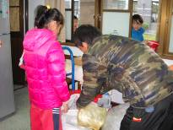
照片五、六 | 說明：秤重完成  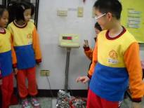 |  | 說明：秤重完成  